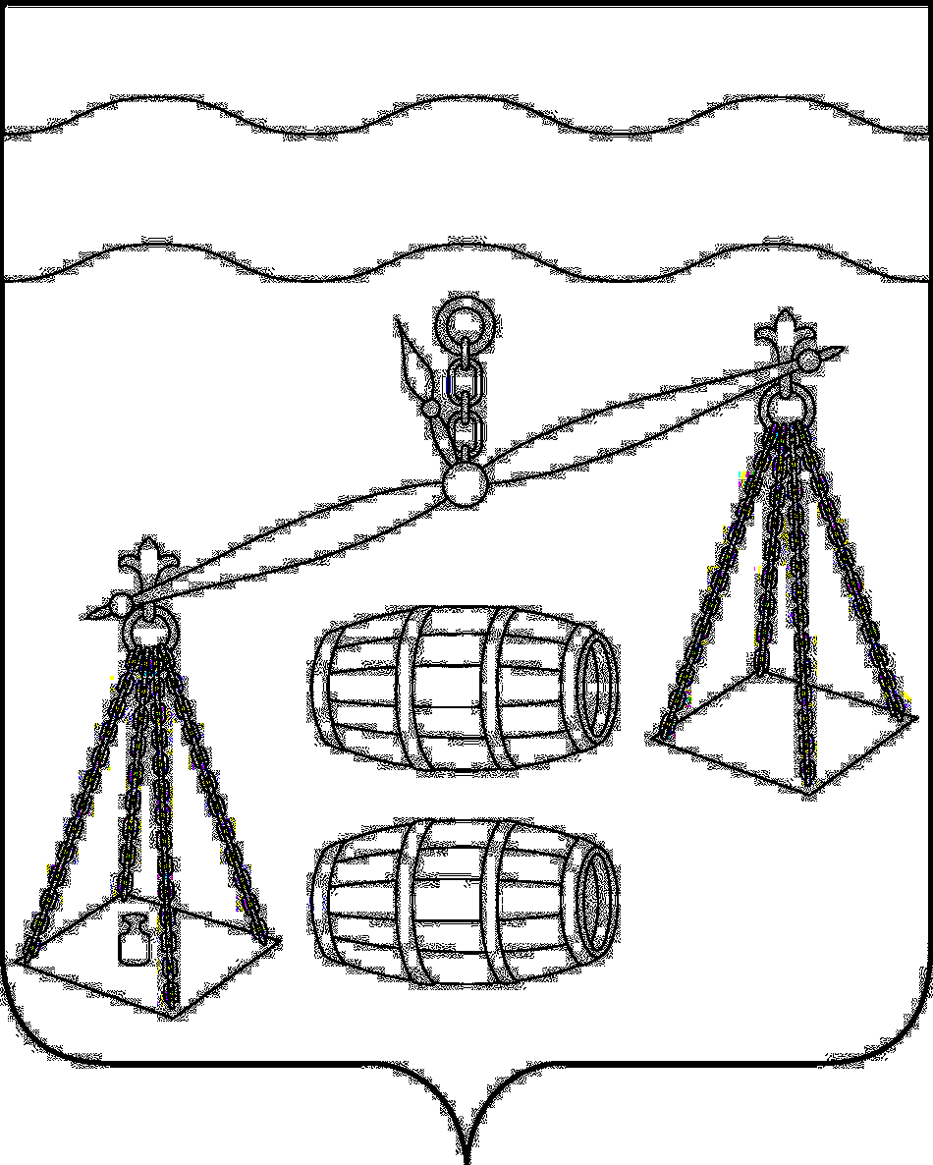
Администрация сельского поселения
«Село Хотень»
Калужская область
Сухиничский район

ПОСТАНОВЛЕНИЕ

от 30.05.2022 года № 28

О признании утратившим силу
постановления администрации
от 01.03.2022 № 11 «Об утверждении
Порядка организации снабжения
населения сельского поселения
«Село Хотень» твердым топливом»

В соответствии с Федеральным законом от 6 октября 2003 г. № 131-ФЗ «Об общих принципах организации местного самоуправления в Российской Федерации», руководствуясь Уставом СП «Село Хотень», администрация сельского поселения «Село Хотень» ПОСТАНОВЛЯЕТ:

- Постановление администрации сельского поселения «Село Хотень» от 01.03.2022 № 11 «Об утверждении Порядка организации снабжения населения сельского поселения «Село Хотень» твердым топливом» признать утратившим силу.
- Настоящее Постановление вступает в силу после обнародования и подлежит размещению на сайте администрации МР «Сухиничский район» в разделе «Поселения».
- Контроль за исполнением настоящего постановления оставляю за собой.

Глава администрации
СП «Село Хотень» Н.М. Демешкина

